ДИАГНОСТИЧЕСКАЯ РАБОТА ПО ГЕОМЕТРИИ
Хакимова Альфия Узбековна,
МОБУ СОШ № 1, учитель математики, Башкортостан, г.Мелеуз.

Предмет (направленность): математика.
Возраст детей: 9 классы.
Место проведения: класс.

Диагностическая работа по геометрии
для обучающихся 9 классов (апрель 2013)

Вариант 1

1. Два угла треугольника равны 40˚ и 130˚. Найдите величину внешнего угла при третьей вершине. Ответ дайте в градусах.

2. Один из углов параллелограмма в 3 раза больше другого. Найдите меньший из углов параллелограмма. Ответ дайте в градусах.

3. Диагонали ромба равны 24 и 7,5. Найдите его площадь.

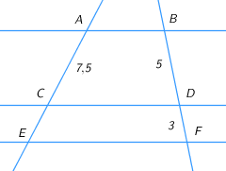
4. Прямые AB, CD и EF параллельны. По данным рисунка найдите длину отрезка CE.

5. Какие из следующих утверждений верны?
- Вписанные углы, опирающиеся на одну и ту же хорду окружности, равны.
- Вписанные углы, опирающиеся на одну и ту же дугу окружности, равны.
- Диагонали ромба пересекаются под прямым углом.
- Диагонали прямоугольника пересекаются под прямым углом.
6. Найдите угол А треугольника АВС, если его медиана ВМ равна половине стороны АС, а угол ВТС, образованный биссектрисой ВТ и стороной АС, равен 65⁰ .

7. В круге проведены диаметр АВ и хорда СТ. Докажите, что если СА = ТА, то и СВ = ТВ .
Вариант 2

1. Один из углов равнобедренного треугольника равен 100˚. Найдите любой другой его угол. Ответ дайте в градусах.

2. В трапеции ABCD AB=BC=CD . Точки K,L,M и N - середины сторон трапеции. Найдите наибольший угол четырёхугольника KLMN , если угол BAD равен 40˚ . Ответ дайте в градусах.
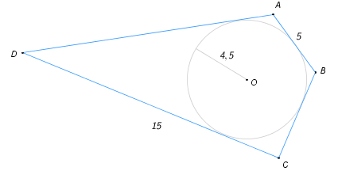
3. Найдите площадь описанного около окружности радиуса 4,5 четырёхугольника ABCD, если AB=5 и CD=15.

4. Катеты прямоугольного треугольника равны 9 и 12. Найдите длину высоты, проведенной к гипотенузе треугольника.

5. Укажите номера верных утверждений.
- Через любую точку прямой на плоскости можно провести единственный перпендикуляр к этой прямой.
- Существует треугольник с двумя равными тупыми углами.
- Параллелограмм с равными диагоналями – это прямоугольник.
6. KA и KB — хорды окружности с центром в точке O, ∠AKB = 30⁰ . Найдите радиус окружности, если длина хорды AB равна 6.

7. Медианы AM и BN в треугольнике ABС пересекаются в точке O. Докажите, что треугольники AOB и MON подобны.

Вариант 3

1. В прямоугольном треугольнике один из углов равен 40˚. Найдите внешний угол при вершине второго острого угла. Ответ дайте в градусах.
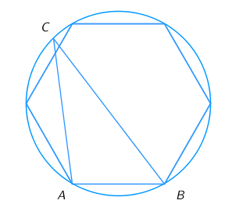
2. Правильный шестиугольник вписан в окружность. С – произвольная точка окружности. Найдите угол ACB в градусах.
3. Основания равнобедренной трапеции равны 23 и 17. Тангенс одного из углов равен $\frac{3}{8}$. Найдите площадь трапеции.
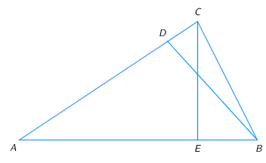
4. В треугольнике ABC проведены высоты BD и CE . Известны длины отрезков AC=8 , AB=12 , AD=6 . Найдите AE .

5. Какие из следующих утверждений верны?
- В любой четырёхугольник можно вписать окружность.
- Центром окружности, вписанной в правильный треугольник, является точка пересечения серединных перпендикуляров к его сторонам.
- В треугольнике против меньшего угла лежит меньшая сторона.
- Внешний угол треугольника равен сумме внутренних, не смежных с ним.
6. Прямые AB и CD параллельны. Между прямыми отмечена точка К так, что $∠\text{АВК}={\text{30}}^{0},$ $∠\text{КCD}={\text{140}}^{0}$. Найдите величину угла BКC.

7. В круге проведены диаметр АВ и равные хорды АС и ВТ, причём точки С и Т лежат по разные стороны от АВ. Докажите, что АС и ВТ параллельны.

Вариант 4

1. В прямоугольном треугольнике внешний угол при вершине острого угла равен 110˚. Найдите другой острый угол треугольника. Ответ дайте в градусах.
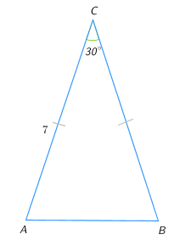
2. Треугольник АВС вписан в окружность. Известны два его угла ∠A=80˚,∠B=55˚. Найдите градусную меру меньшей дуги AB.

3. Найдите площадь равнобедренного треугольника, изображенного на рисунке.

4. Площадь параллелограмма равна 8, а высоты параллелограмма равны 2 и 1,6. Найдите периметр параллелограмма.

5. Укажите номера верных утверждений.
- В равностороннем треугольнике все углы равны.
- Четырехугольник с прямыми углами - это квадрат.
- В равнобедренной трапеции диагонали равны.
6. Угол А треугольника АВС равен 54⁰ . Найдите больший из углов между биссектрисами углов В и С.

7. Медианы BM и CK в треугольнике ABC пересекаются в точке O, Докажите, что треугольники СOB и KOM подобны.

Вариант 5

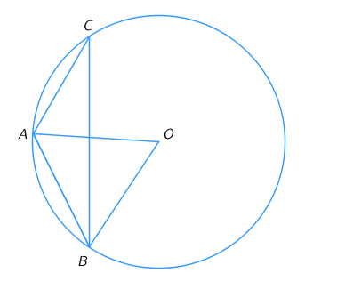
1. Один из внешних углов равнобедренного треугольника равен 40˚. Найдите угол при основании этого треугольника. Ответ дайте в градусах.

2. На рисунке точка O – центр окружности, а треугольник OAB – равносторонний. Найдите величину угла ACB в градусах.

3. Диагональ AC ромба ABCD равна $\sqrt{2+\sqrt{3}}$, а угол при вершине C равен 30˚. Найдите площадь треугольника ACD.

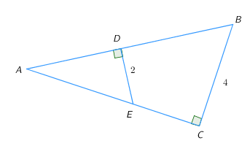
4. В прямоугольном треугольнике ABC из произвольной точки E катета AC опущен перпендикуляр ED на гипотенузу AB . DE=2 , BC=4 . Площадь треугольника ADE равна 5 . Найдите площадь треугольника ABC .

5. Какие из следующих утверждений верны?
- Если диагонали четырёхугольника делят его углы пополам, то этот четырёхугольник - ромб.
- Центром окружности, описанной около правильного треугольника, является точка пересечения его высот.
- Треугольник, стороны которого равны 7, 12, 13 является прямоугольным.
- Любые два прямоугольных треугольника подобны.
6. Найдите угол С треугольника АВС, если его медиана ВМ равна половине стороны АС, а угол ВТА, образованный биссектрисой ВТ и стороной АС, равен 80⁰ .

7. ABCD - параллелограмм. На сторонах AB, BC, CD, DA отмечены соответственно точки P, K, M и N так, что BK =ND , BP =MD. Докажите, что четырехугольник PKM N – параллелограмм.

Вариант 6

1. В равнобедренном треугольнике ABC с основанием AC угол B равен 42˚. Найдите величину угла CAK, если AK - биссектриса угла A. Ответ дайте в градусах.

2. Два угла вписанного в окружность четырехугольника равны 72˚ и 118˚. Найдите меньший из оставшихся углов. Ответ дайте в градусах.
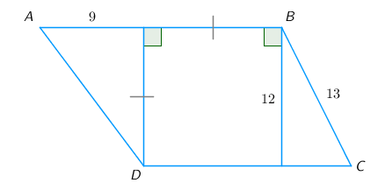
3. Найдите периметр трапеции ABCD по данным рисунка.

4. Площадь прямоугольного треугольника с катетами 4 и 3 равна площади ромба со стороной 5. Найдите высоту ромба.

5. Укажите номера верных утверждений.
- Медиана треугольника делит треугольник на два равных.
- Зная только длины двух сторон треугольника, можно найти его площадь.
- Если в треугольнике равны два угла, то он равнобедренный.
6. Прямые AB и CD параллельны. Между прямыми отмечена точка М так, что $∠\text{АВМ}={\text{130}}^{0},$ $∠\text{MCD}={\text{40}}^{0}$. Найдите величину угла BMC.

7. В круге проведены диаметр АВ и параллельные хорды АС и ВТ. Докажите, что СВ = ТА .

Вариант 7

1. Параллельные прямые AB и CD пересечены секущей AC. CB – биссектриса угла C , ∠CAB=50˚ . Найдите угол ACB .
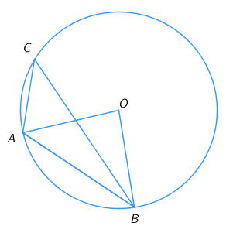
2. На рисунке точка O − центр окружности, а треугольник OAB − прямоугольный. Найдите величину угла ACB в градусах.

3. Найдите площадь треугольника, изображенного на рисунке. Сторону клетки считать равной 1 см.
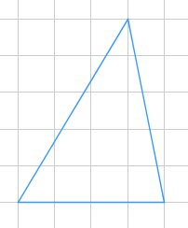
4. Высота равнобедренного треугольника, проведенная к его основанию, равна 4. Длина основания равна 6. Найдите длину высоты, проведенной к боковой стороне треугольника.
5. Укажите номера верных утверждений.
- Биссектриса угла треугольника делит сторону треугольника пополам.
- Диагонали равнобедренной трапеции равны.
- Центр окружности, вписанной в равнобедренный треугольник, находится в точке пересечения его высот.
6. Угол А треугольника АВС равен 64⁰. Найдите меньший из углов между биссектрисами углов В и С.

7. ABCD - параллелограмм. На сторонах AB, BC, CD, DA отмечены соответственно точки P, K, M и N так, что KC = AN , BP = MD. Докажите, что четырехугольник PKMN – параллелограмм.
Вариант 8

1. В треугольнике ABC, углы которого равны ∠B=40˚ и ∠C=80˚,проведена высота CH. Найдите величину угла ACH (в градусах).

2. Прямая KA касается окружности с центром O в точке А. Радиус окружности равен $\sqrt{2}$. Расстояние от точки K до центра окружности равно $\sqrt{\text{11}}$. Найдите AK.
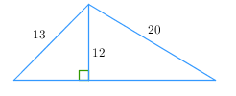

3. . Найдите площадь треугольника, изображенного на рисунке.
4. В треугольнике АВС отрезок DE параллелен отрезку AB . DC=12, DA=3, DE=4. Найдите AB.

5. Какие из следующих утверждений верны?
- В любой прямоугольный треугольник можно вписать окружность.
- Каждая сторона треугольника больше суммы двух других сторон.
- Существует треугольник ABC с меньшей стороной AC и углами ∠A=43, ∠C=72 .
- Медиана, проведенная к гипотенузе прямоугольного треугольника, равна половине гипотенузы.
- Любые два равнобедренных треугольника подобны.
6. KA и KB — хорды окружности с центром в точке O, ∠AKB = 45°. Найдите длину хорды AB, если радиус окружности равен 4.

7. В параллелограмме ABCD точка E — середина стороны AB. Известно, что EC = ED. Докажите, что данный параллелограмм — прямоугольник.

Решения заданий № 6, №7
(Замечание. Учащийся вправе привести любое другое верное и полное решение, доказательство.)
Вариант 1
№6. Найдите угол А треугольника АВС, если его медиана ВМ равна половине стороны АС, а угол ВТС, образованный биссектрисой ВТ и стороной АС, равен 65⁰.
Ответ: 20⁰ .
Решение: так как медиана ВМ треугольника АВС равна половине стороны АС, то АВС – прямоугольный треугольник и его угол В равен 90⁰ . Так как угол АВТ , равный половине угла АВС, равен 450 , то угол А , равный разности углов ВТС и АВТ, составит 65⁰ – 45⁰ = 20⁰ .

№7. В круге проведены диаметр АВ и хорда СТ. Докажите, что если СА = ТА, то и СВ = ТВ .
Доказательство: так как АВ – диаметр, то углы АСВ и АТВ – прямые. Треугольники АСВ и АТВ равны по катету и гипотенузе. Поэтому и СВ = ТВ .

Вариант 2
№6. KA и KB — хорды окружности с центром в точке O, ∠AKB = 30⁰ . Найдите радиус окружности, если длина хорды AB равна 6.
Решение:
1.∠AOB = 2∠AKB = 60°по свойству вписанного угла.
2.Треугольник AOB — равносторонний, значит, AO = AB = 6.
Ответ: AO = 6.

№7. Медианы AM и BN в треугольнике ABС пересекаются в точке O. Докажите, что треугольники AOB и MON подобны.
Доказательство:
1. Прямые MN и AB параллельны по свойству средней линии треугольника.
2.∠AMN = ∠BAM как накрест лежащие углы.
3. ∠BOA = ∠MON как вертикальные углы.
Треугольники AOB и MON подобны по двум углам.
Что и требовалось доказать.

Вариант 3
№6. Прямые AB и CD параллельны. Между прямыми отмечена точка К так, что $∠\text{АВК}={\text{30}}^{0},$ $∠\text{КCD}={\text{140}}^{0}$. Найдите величину угла BКC.
Решение:
Через точку К проведем прямую КЕ, параллельную прямой АВ. Угол ВКЕ равен углу АВК равному 30°, как накрест лежащие углы при параллельных прямых АВ и КЕ, и секущей КВ. Углы KCD и KCF смежные, значит, угол KCF равен 40°. Углы ЕKC и KCF равны как накрест лежащие углы при параллельных прямых КЕ и CD, и секущей КС.
Значит, угол ВКС равен 70°.
Ответ: 70°.

№7. В круге проведены диаметр АВ и равные хорды АС и ВТ, причём точки С и Т лежат по разные стороны от АВ. Докажите, что АС и ВТ параллельны.
Доказательство: так как АВ – диаметр, то углы АСВ и ВТА – прямые. Треугольники АСВ и ВТА равны по гипотенузе и катету. Поэтому равны и внутренние накрест лежащие углы САВ и АВТ , так что АС и ВТ параллельны.

Вариант 4
№6. Угол А треугольника АВС равен 54⁰ . Найдите больший из углов между биссектрисами углов В и С.
Ответ: 117⁰ .
Решение: обозначим за ВК и СМ биссектрисы треугольника АВС, а за О – точку пересечения биссектрис. Тогда угол МОВ будет равен сумме углов ОВС и ОСВ, то есть полусумме углов В и С треугольника АВС. Искомый угол СОВ равен 1800 минус угол МОВ , поэтому он равен 180⁰ – (180⁰ – 54⁰)/2 = 117⁰.

№7. Медианы BM и CK в треугольнике ABC пересекаются в точке O, Докажите, что треугольники СOB и KOM подобны.
Доказательство:
1. Прямые MK и BC параллельны по свойству средней линии треугольника.
2.∠BMK = ∠CBM (как накрест лежащие углы).
3. ∠BOC = ∠MOK (как вертикальные углы).
Треугольники COB и KOM подобны по двум углам.
Что и требовалось доказать.

Вариант 5
№6. Найдите угол С треугольника АВС, если его медиана ВМ равна половине стороны АС, а угол ВТА, образованный биссектрисой ВТ и стороной АС, равен 80⁰ .
Ответ: 35⁰ .
Решение: так как медиана ВМ треугольника АВС равна половине стороны АС, то АВС – прямоугольный треугольник и его угол В равен 90⁰ . Так как угол СВТ , равный половине угла АВС, равен 450 , то угол С , равный разности углов ВТА и СВТ, составит 80⁰ – 45⁰ = 35⁰ .

№7. ABCD - параллелограмм. На сторонах AB, BC, CD, DA отмечены соответственно точки P, K, M и N так, что BK =ND , BP =MD. Докажите, что четырехугольник PKM N – параллелограмм.
Доказательство.
Треугольники ВРК и DMN равны по двум сторонам и углу между ними, т.к. ВК = DN, ВР = DM,
∠B =∠D (по свойству параллелограмма). Значит, стороны РК и MN равны.
ВК = DN, значит, AN = KC. ВР = DM, значит, AP = СM.
∠A =∠C (по свойству параллелограмма), значит, треугольники APN и KCM равны по двум сторонам и углу между ними. Значит, сторона PN равна стороне КМ. Таким образом, в четырехугольнике PKMN противоположные стороны равны.
Такой четырехугольник, по признаку параллелограмма – параллелограмм.
Вариант 6
№6. Прямые AB и CD параллельны. Между прямыми отмечена точка М так, что $∠\text{АВМ}={\text{130}}^{0},$ $∠\text{MCD}={\text{40}}^{0}$. Найдите величину угла BMC.
Решение:
Через точку М проведем прямую МЕ, параллельную прямой АВ. Угол ЕМВ и угол АВМ односторонние при параллельных прямых АВ и МЕ, и секущей ВМ. Значит, их сумма равна 180° (по свойству параллельных прямых). Тогда угол ВМЕ равен 50°. Углы МCD и ЕМС равны как накрест лежащие при параллельных прямых МЕ и CD, и секущей МС. Значит, угол ЕМC равен 40°. Угол ВМС равен сумме углов ВМЕ и EМC. Значит, угол ВМС равен 90°.
Ответ: 90°.

№7. В круге проведены диаметр АВ и параллельные хорды АС и ВТ. Докажите, что СВ = ТА .
Доказательство: так как АВ – диаметр, то углы АСВ и ВТА – прямые. Углы САВ и ТВА равны как внутренние накрест лежащие при параллельных прямых. Треугольники АСВ и ВТА равны по гипотенузе и острому углу. Поэтому и СВ = ТА.

Вариант 7
№6. Угол А треугольника АВС равен 64⁰. Найдите меньший из углов между биссектрисами углов В и С.
Ответ: 58⁰ .
Решение: обозначим за ВК и СМ биссектрисы треугольника АВС, а за О – точку пересечения биссектрис. Тогда искомый угол МОВ будет равен сумме углов ОВС и ОСВ, то есть полусумме углов В и С треугольника АВС. Так как сумма углов треугольника равна 180⁰, то искомый угол МОВ равен (180⁰ – 64⁰)/2= 58⁰ .

№7. ABCD - параллелограмм. На сторонах AB, BC, CD, DA отмечены соответственно точки P, K, M и N так, что KC = AN , BP = MD. Докажите, что четырехугольник PKMN – параллелограмм.
Доказательство.
KC = AN, значит, BK = ND. PB = DM, значит, АР = MD. Треугольники ВРК и DMN равны по двум сторонам и углу между ними, т.к. ВК = DN, ВР = DM, ∠B =∠D (по свойству параллелограмма). Значит, стороны РК и MN равны. Также, треугольники APN и KCM равны по двум сторонам и углу между ними т.к. АР = MD., KC = AN, ∠A =∠C (по свойству параллелограмма). Значит, стороны РN и MК равны.
Таким образом, в четырехугольнике PKMN противоположные стороны равны.
Такой четырехугольник, по признаку параллелограмма – параллелограмм.

Вариант 8
№6. KA и KB — хорды окружности с центром в точке O, ∠AKB = 45°. Найдите длину хорды AB, если радиус окружности равен 4.
Решение:
1.∠AOB = 2∠AKB = 90° по свойству вписанного угла.
2. В треугольнике AOB: ∠O = 90°, AO = OB, AB = AO $\sqrt{2}$ = 4 $\sqrt{2}$.
Ответ: AB = 4$\sqrt{2}$ .

№7. В параллелограмме ABCD точка E — середина стороны AB. Известно, что EC = ED. Докажите, что данный параллелограмм — прямоугольник.
Доказательство.
Треугольники BEC и AED равны по трём сторонам. Значит, углы CBE и DAE равны. Так как их сумма равна 180°, то углы равны 90°. Такой параллелограмм — прямоугольник.

ЛИТЕРАТУРА И ССЫЛКИ
1. Демонстрационный вариант (МА-9_ДЕМО2013_techno.pdf) http://fipi.ru/, 2013
2. http://ege.yandex.ru/mathematics-gia, 2013
3. Пробный ГИА С-Петербург. 2 варианта с ответами и критериями.http://alexlarin.net/ege/2013/gia_160413.html, 2013
4. Пробный ГИА С-Петербург - 2 варианта с ответами и критериями http://alexlarin.net/ege/2013/gia_spb.html, 2013
5. 4 тренировочных варианта ГИА-9 (Иркутск) с ответами и критериями http://alexlarin.net/ege/2013/gia_irk.html, 2013

